单位代码： 10300
本科毕业论文（设计）



题 目 中国东北-俄罗斯远东跨境区域SDGs
空间支撑条件评估与发展对策
学生姓名： 何佳豫
学 号： 202283670003
专 业： 人文地理与城乡规划
学 院： 地理科学学院
指导教师： 张萌萌

二○二 六 年 五 月

郑 重 声 明
本人以“求实 创新”的科学精神从事科学研究工作，所呈交的论文是我个人在导师指导下进行的研究工作及取得的研究成果。本论文尽我所知，所有测试、数据和相关材料均真实有效；文中除引文和致谢内容外，未抄袭其他人或其他机构已经发表或撰写过的研究成果。与我一同工作同志对本研究所做的贡献均已在论文中作了声明并表示谢意。
本人毕业论文及涉及相关资料若有不实，愿意承担一切相关的法律责任。

论文作者签名： 签字日期：______________

论文使用授权说明
本人授权南京信息工程大学可以保留并向国家有关部门或机构送交论文和电子文档；允许论文被查阅和借阅；可以将学位论文的全部或部分内容编入有关数据库进行检索；可以采用影印、缩印或扫描等复制手段保存、汇编本学位论文。不可用于任何非法用途。论文的公布（包括刊登）授权南京信息工程大学办理。

论文作者签名： 签字日期：_______________
指导教师签名： 签字日期：_______________

中国东北-俄罗斯远东跨境区域SDGs空间支撑条件评估与发展对策

何佳豫
南京信息工程大学地理科学学院，江苏 南京 210044

摘 要：跨境区域具有生态系统连续、行政治理割裂的特征，是可持续发展目标（SDGs）地方化评估中的重难点地区。本文以中国东北—俄罗斯远东跨境区域为研究区，基于多源地理空间数据，构建10 km 网格尺度评价指标体系，并运用熵权 TOPSIS 模型和探索性空间数据分析方法，对 2010—2024 年区域 SDGs 空间支撑条件进行综合评估。研究结果显示：（1）研究区 SDGs 空间支撑条件综合指数空间格局整体稳定。（2）2024 年综合指数高值集聚区主要分布在俄罗斯锡霍特山脉以及中国长白山山脉，低值集聚区集中于俄罗斯远东内陆和中国内蒙古东部。（3）中俄两侧两侧共同优势维度为通达性，共同短板维度为人类活动；中俄分别在环境本底和生态状态方面有比较优势。本文为中国东北—俄罗斯远东跨境区域 SDGs 空间支撑条件识别提供了网格化证据，也为跨境地区风险防控和协同治理提供了参考。
关键词：中国东北—俄罗斯远东；跨境区域；可持续发展；熵权 TOPSIS；ESDA

Assessment of spatial support conditions and development countermeasures for the SDGs in the cross-border region between Northeast China and the Far East of Russia

He Jiayu
School of Geographical Sciences，NUIST，Nanjing 210044，China

Abstract：Cross-border regions have the characteristics of continuous ecosystems and fragmented administrative governance, and are the most difficult areas in the localization assessment of the Sustainable Development Goals (SDGs). This paper takes the cross-border region of Northeast China and the Far East of Russia as the research area, constructs a 10 km grid-scale evaluation index system based on multi-source geospatial data, and uses the entropy-weighted TOPSIS model and exploratory spatial data analysis method to comprehensively evaluate the spatial support conditions of regional SDGs from 2010 to 2024. The results show that: (1) the spatial pattern of the comprehensive index of SDGs spatial support conditions in the study area is generally stable. (2) In 2024, the high-value agglomeration areas of the comprehensive index are mainly distributed in the Sikhot Mountains of Russia and the Changbai Mountains of China, while the low-value agglomeration areas are concentrated in the inland of the Russian Far East and the eastern part of Inner Mongolia in China. (3) The common advantage dimension of China and Russia is accessibility, and the common shortcoming dimension is human activities; China and Russia have comparative advantages in terms of environmental background and ecological status. This paper provides grid evidence for the identification of SDGs spatial support conditions in the cross-border region between Northeast China and the Russian Far East, and also provides a reference for risk prevention and control and collaborative governance in cross-border regions.
Key Words：Northeast China—Russian Far East; cross-border region; Sustainable Development; entropy-weighted TOPSIS; ESDA
目 录

1 引言 1
1.1研究背景与意义 1
1.2 国内外研究综述与研究缺口 1
1.3 研究目的、问题与思路 3
1.4创新点 4
2研究区概况 5
2.1 地理位置与范围 5
2.2自然与人文特征 5
3数据来源与研究方法 6
3.1 数据来源与预处理 6
3.2 SDGs 空间支撑条件评价指标体系 7
3.3 熵权 TOPSIS 综合评价 9
3.4 ESDA 探索性空间数据分析 10
4结果 10
4.1 综合指数时空格局 10
4.2 ESDA空间集聚特征 12
4.3 维度组合分析 14
5讨论 15
5.1 网格尺度与ESDA的解释意义 15
5.2 高低值集聚区的短板结构与空间含义 15
5.3 中俄两侧的优势、短板与互补基础 16
5.4 外部性、制度边界与跨境共治需求 17
5.5 共同挑战、差异化风险与协同治理路径 18
6结论与展望 19
6.1 核心研究结论 19
6.2研究局限与未来展望 20
参考文献 21
致 谢 25
附 录 26

1 引言

1.1研究背景与意义
联合国《2030 年可持续发展议程》提出后，可持续发展目标（Sustainable Development Goals，SDGs）逐渐成为衡量区域发展、生态保护、社会福祉和治理能力的重要框架[1]。不过，现有 SDGs 评价多以国家、省级行政区或城市为基本单元，更适合开展宏观比较[2–5]。对于中国东北—俄罗斯远东这类跨境区域，行政区均值往往难以呈现口岸节点、交通走廊、农业平原、山地森林和低密度腹地之间的差异，局地空间支撑条件也容易被平均值掩盖。
跨境地区是 SDGs 地方化评价中的特殊评价对象。一方面，行政边界可能割裂连续的生态系统和资源空间；另一方面，口岸、通道和城市节点又会强化跨境联系。中国东北—俄罗斯远东跨境区域位于东北亚重要接触带，连接黑龙江、乌苏里江、额尔古纳河等边界水系以及中国东北、内蒙古东部和俄罗斯远东南部、外贝加尔等区域，是中俄战略合作和中蒙俄经济走廊建设的重要空间[6–7]。
从区域合作背景看，中蒙俄经济走廊是“一带一路”框架下的重要跨境合作通道，与中国东北振兴、俄罗斯远东开发和东北亚区域合作密切相关[8]。世界银行 2023 年发布的《欧亚大陆经济走廊评估报告》指出，该走廊在中俄双边贸易运输中具有重要作用，并依托独特的地缘区位和资源禀赋形成能源与贸易联系通道[9]。但是，中俄两侧在资源禀赋、基础设施、人口分布和生态环境方面差异明显，既存在功能互补与协同治理需求，也面临人口流失、经济增长乏力、资源利用效率偏低和生态退化等压力[10–17]。因此，该区域不仅具有地缘合作意义，也需要更精细的空间证据支撑可持续发展与跨境治理。
本文的研究意义主要体现在两个方面。理论上，本文将 SDGs 评价从传统行政单元拓展到跨境连续空间，并以 10 km 网格为基本单元，有助于弥补国别或省州尺度评价难以揭示局地差异的不足。实践上，本文通过识别中国东北—俄罗斯远东跨境区域 SDGs 空间支撑条件的高值区、低值区及其维度短板，可为口岸节点协同、交通走廊建设、生态共治和低密度腹地风险防控提供空间依据。从而服务边境地区差异化治理和东北亚区域合作。

1.2 国内外研究综述与研究缺口
SDGs 提供了以证据为基础的目标和指标框架，但官方指标体系主要面向国家、区域和全球尺度[1,18]。随着评价尺度下沉，指标数据可得性下降，官方指标往往需要结合地方实际进行调整。尤其在跨境地区，两侧统计制度、行政层级、数据口径和发布时间存在差异，直接照搬官方指标体系容易降低评价结果的可比性。因此，地方尺度 SDGs 研究通常需要在官方框架基础上进行指标本地化，并明确代理变量与研究问题之间的对应关系[2,5,19,20]。
近年来，地理空间信息在 SDGs 监测中的作用不断增强。遥感影像、夜间灯光、人口栅格、土地覆盖、归一化植被指数（NDVI）和气候数据被广泛用于刻画人类活动、基础设施、生态质量和环境本底[21,22,23]。对于跨境地区而言，地理空间数据具有跨国覆盖和技术口径相对一致的优势，有助于减少统计制度差异带来的系统偏差。已有研究利用卫星影像和模型方法将 SDGs 相关指数从国家尺度下放到次国家尺度，揭示国家均值可能掩盖城市中心、农村地区和边缘地区之间的差异[24]。这为网格尺度开展跨境 SDGs 空间评价提供了方法参照。
跨境区域研究强调边界两侧在资源、生态、交通和治理上的相互联系。中国东北与俄罗斯远东边境线长，两侧在资源开发、跨境贸易、界河治理和生态廊道等方面存在持续互动[25–27,28]。以黑龙江—阿穆尔河流域为例，流域上下游和边界两侧的人类活动可能共同影响水质、渔业资源和生态安全，这说明跨境可持续发展并不是封闭行政单元内部的单一问题，而是涉及不同区域、不同目标和不同治理主体之间的关系[27,28]。
这一视角对中国东北—俄罗斯远东跨境区域尤为重要。两侧在资源、市场和交通通道上存在互补关系，但合作也受到距离中心市场较远、人口密度偏低、制度差异和生态约束等因素影响[11–13,29,30]。既有研究表明，中俄边境发展并非沿边界均匀展开，而是围绕口岸、城市和交通通道形成具有点轴特征的空间组织[12,14,17,31]。同时，中国东北平原和三江平原具有较强农业生产基础，俄罗斯远东南部和锡霍特山等区域具有森林、山地和生物多样性优势[10–12]。因此，对该区域 SDGs 空间支撑条件的判断，需要关注口岸节点、交通走廊、农业平原、森林湿地和低密度腹地之间的组合关系。
现有区域可持续发展评价大多基于指标体系的综合指数法，包括等权赋值、熵权法、主客观组合赋权等，优点是结果直观、便于横向和纵向比较，但评价结果容易受到指标选择、标准化方式和权重设定影响[2–4,32]。也有面向结构解释的分析方法，如障碍因子识别、维度短板分析和协同—权衡分析，能够进一步说明综合指数背后的优势与约束，但通常需要较完整的指标体系支撑。空间分析如 GIS 分区统计、全局 Moran’s I 和 LISA 等相关研究较少，主要用于识别空间集聚、空间离群和局地异质性[28,33]。
对于跨境区域而言，单一综合指数难以说明口岸节点、交通走廊、生态腹地和低密度地区之间的差异，仅做行政区均值比较也容易掩盖局地格局。因此，本文在综合指数评价基础上引入 ESDA 和维度短板分析：先用熵权 TOPSIS 识别 SDGs 空间支撑条件的总体水平，再用 Moran’s I 和 LISA 判断空间集聚，最后通过四维得分解释不同类型区的结构性短板。这样既保留综合评价的可比性，也能服务后文关于空间结构和协同治理的讨论。
总体来看，现有研究已经形成了较成熟的 SDGs 指标评价、跨境协同讨论和综合评价方法，但仍存在三方面不足：一是部分研究仍依赖行政边界，对跨境连续空间的整体性刻画不足；二是跨境地区统计口径差异较大，等尺度、可比较的网格评价仍相对有限；三是部分研究重综合得分，轻空间结构解释，尤其缺少对口岸节点、交通走廊、生态腹地和低密度地区之间组合关系的解释。

1.3 研究目的、问题与思路
中国东北—俄罗斯远东跨境区域的 SDGs 评价，不宜被简化为中俄两侧发展水平的直接比较。该区域内部同时存在口岸节点、交通走廊、农业平原、森林湿地和低密度腹地，不同空间单元所具备的可持续发展基础与约束条件并不相同。因此，本文将研究重点放在跨境区域 SDGs 空间支撑条件的识别与解释上，关注其在网格尺度上的空间分异、集聚特征及治理含义。
本文主要回答以下几个研究问题：第一，在2010到2024年期间，中国东北与俄罗斯远东这一跨境区域的可持续发展目标（SDGs）空间支撑条件，到底呈现出什么样的时空变化格局，是否已经形成了比较稳定的节点、走廊和腹地之间的分异情况；第二，综合指数及其随时间的变化，是否存在明显的空间集聚现象，高值集聚区、低值集聚区以及空间离群区，分别对应着哪些地理单元和空间类型；第三，中俄两侧在不同评价维度上存在哪些相似之处、不同之处以及可以互补的地方，这些地理特征能不能为双方开展跨境共治提供一些合作方面的参考。
为了比较系统地评估中国东北—俄罗斯远东跨境区域的SDGs空间支撑条件，本文制定了以下技术路线（图1-1）。首先在数据准备阶段，把多源地理空间数据都转换到10公里大小的规则网格尺度上，这样就形成了覆盖2010、2015、2020和2024年四个时期、一共30160个网格单元的基础样本；其次围绕人类活动、通达性、生态状态和环境本底这四个维度，本文构建了一套SDGs空间支撑条件的评价指标体系，采用的赋权方法是“维度内使用熵权法、维度之间采用等权平衡”的组合方式，再通过TOPSIS模型算出相对贴近度，从而在跨境连续空间上实现了对SDGs支撑条件的网格化综合评价；最后根据计算出来的综合指数结果，本文分析了它的时空格局以及不同国家、不同省州之间的差异，同时引入全局莫兰指数和LISA聚类方法，用以识别空间自相关和局部集聚特征，在此基础上进一步分析了不同集聚区的特点，以及中俄两侧各自的比较优势和结构性约束，从而为探讨双方共同面临的挑战、存在差异的风险以及跨境协同治理的需求，提供一些分析依据。
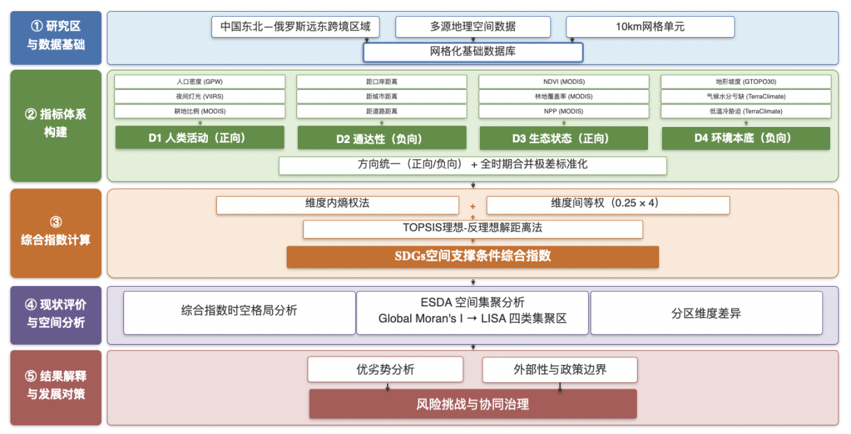
图 1-1 中国东北—俄罗斯远东跨境区域 SDGs 空间支撑条件评价技术路线

1.4创新点
第一，本文关注生态系统连续性与行政治理分割性并存的跨境区域，将 SDGs 评价由传统行政单元拓展到中国东北—俄罗斯远东跨境连续空间。能够弥补国别或省州尺度评价难以揭示局地空间差异的不足。
第二，本文基于多源地理空间数据，构建了 10 km 网格尺度的 “人类活动—通达性—生态状态—环境本底”四维十二指标SDGs 空间支撑条件评价框架。并采用全时期合并标准化、维度内熵权、维度间等权和 TOPSIS 综合评价方法，提高了跨期、跨国评价结果的可比性。
第三，本文通过 Global Moran’s I、LISA 类型区和维度均值比较，识别高低值集聚区及其结构性差异，将综合评估结果与 ESDA 空间集聚识别、维度短板分析相结合。从而将评估结果进一步转化为共同挑战、差异化风险和跨境协同治理需求的空间依据。

2研究区概况

2.1 地理位置与范围
研究区覆盖中国东北地区、内蒙古东部边境地带以及俄罗斯远东南部、外贝加尔等相关区域，经度范围约为 107.69°E—147.28°E，纬度范围约为 38.72°N—62.49°N（图2-1）。
该区域南北跨度大，包含森林、草地、湿地、山地、耕地和城镇等用地类型，自然环境与人类活动分布差异明显。中国侧包括松嫩平原、三江平原、辽吉城市走廊、大兴安岭和小兴安岭等区域。松嫩平原和三江平原是东北地区重要的农业生产空间，大兴安岭、小兴安岭及长白山北部地区则构成重要的森林生态屏障。俄罗斯侧包括滨海边疆区南部沿海地带、阿穆尔河沿线平原、锡霍特山山地森林区、外贝加尔山地—草地过渡区以及哈巴罗夫斯克内陆腹地等空间单元。
研究区也是中俄两国地缘接触、资源互补和口岸联通的重要空间。一方面，该区域连接中国东北、内蒙古东部与俄罗斯远东南部、外贝加尔等地区，是中蒙俄经济走廊和东北亚区域合作的重要组成部分；另一方面，区域内部又具有高纬寒冷、人口密度较低、生态安全约束突出等特征，是典型的复杂边境地域系统[10–13]。

2.2自然与人文特征
研究区纬度跨度较大，冷温带和中温带特征明显，冬季漫长寒冷，热量条件和生长季长度存在空间差异[10,34]。中国东北平原地区农业开发程度较高，但也面临低温冷害、季节性干旱和黑土保护压力；俄罗斯远东和外贝加尔部分地区气候寒冷、人口稀疏，森林火灾、冻土退化和极端气候事件对生态系统稳定性构成潜在影响[35,36]。上述自然本底差异决定了研究区内部发展基础和生态约束并不均衡[10,15]。
从人文与空间联系来看，研究区是中俄两国地缘接触、资源互补和口岸联通的重要空间[10–13]。中国侧黑龙江、吉林、辽宁和内蒙古东部边境区域兼具口岸开放、农业生产、能源资源和生态屏障等多重功能。黑龙江和乌苏里江沿线口岸联系较为密切，三江平原、松嫩平原和辽吉城市走廊的农业生产空间与城镇活动空间耦合程度较高。黑河、绥芬河、满洲里、珲春、同江、抚远等口岸节点是中国东北向北开放和边境协同的重要支点；哈尔滨、长春、沈阳、大连等城市则在产业组织、交通集散和公共服务供给方面具有较强支撑作用。整体来看，中国侧农业生产基础、城镇体系和交通联系相对完善，口岸与城市节点对区域空间组织具有较强带动作用[14–16]。
俄罗斯侧滨海边疆区、哈巴罗夫斯克边疆区、阿穆尔州、犹太自治州和后贝加尔边疆区等地区整体人口密度较低，建设活动主要集中于少数城市、港口、铁路和公路走廊。符拉迪沃斯托克、哈巴罗夫斯克、布拉戈维申斯克等城市是俄罗斯远东南部重要的交通和服务节点，其中滨海边疆区南部具有港口和沿海开放优势，阿穆尔州和犹太自治州与中国东北边境联系较为密切，后贝加尔边疆区则在中蒙俄通道联系中具有一定区位意义。但与中国侧相比，俄罗斯侧广阔内陆腹地人口稀疏、交通距离长，公共服务和基础设施布局更集中于少数节点地区。
研究区依托黑龙江—阿穆尔河、乌苏里江和额尔古纳河等界河水系，以及铁路、公路、口岸和港口网络，形成了以节点和通道为核心的空间联系格局。中俄两侧在资源禀赋、生态空间、农业生产、交通基础和市场联系方面具有一定互补性，但也受到制度边界、人口密度差异、交通距离和生态约束等因素影响。中国侧的农业生产、城镇活动和口岸开放基础相对突出，俄罗斯侧的森林山地生态空间、资源禀赋和港口—交通节点特征更加明显[12,29]。
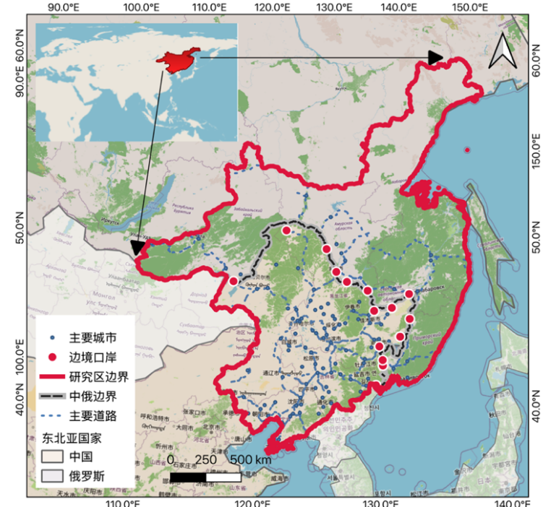
图 2-1 中国东北—俄罗斯远东跨境区域研究区概况

3数据来源与研究方法

3.1 数据来源与预处理
本文收集了 2010、2015、2020 和 2024 年四个目标年份的多源地理空间数据，用于构建中国东北—俄罗斯远东跨境区域 SDGs 空间支撑条件评价框架。数据选择主要考虑三个条件：能对应人类活动、通达性、生态状态和环境本底等关键维度；技术口径统一且能覆盖中俄两侧；能够转换到 10 km 网格尺度并支撑跨期比较。
数据包括人口密度、夜间灯光、土地覆盖、归一化植被指数（NDVI）、净初级生产力（NPP）、地形、气候、口岸、城市、道路和行政边界等。其中，人口密度采用 GPWv4.11 全球人口栅格数据[37]；夜间灯光采用 VIIRS DNB 夜间灯光数据[38,39]；土地覆盖采用 MODIS MCD12Q1 v061 产品[40]；NDVI 采用 MODIS MOD13A3 v061 产品[41]；NPP 采用 MODIS MOD17A3HGF 产品；地形数据采用 USGS GTOPO30 全球高程数据[42]；气候水分亏缺和低温冷胁迫基于 TerraClimate 数据计算[34]；行政边界采用 GADM v4.1 数据库[35]。土地覆盖与植被遥感产品为跨境生态评价提供了数据基础[36,43]。道路、城市和口岸数据用于计算网格质心到最近空间节点或线状要素的距离。
由于不同数据集的可用年份不完全一致，本文对部分指标进行了替换处理。人口密度数据中， 2024 年采用 2020 年数据近似表征；夜间灯光数据中，2010 目标年采用 2012 年 VIIRS 数据近似表征。土地覆盖、NDVI、NPP 和气候相关指标按目标年份提取或计算；地形坡度为静态指标，在各年份保持一致。
为保证规则网格生成的连续性，本文将研究区统一投影至 Asia North Albers Equal Area Conic 坐标系（ESRI:102025）。在研究区内生成 10 km × 10 km 规则网格，并仅保留质心落入研究区范围内的网格作为评价单元，共得到 30160 个网格用作基础计算单元。

3.2 SDGs空间支撑条件评价指标体系
本文尽可能关联更全面的官方SDGs，结合跨境区域特征和数据可得性，SDGs 空间支撑条件评价指标体系（表3-1）。人类活动维度用于反映人口、经济活动和农业生产基础；通达性维度用于反映口岸、城市和道路对跨境联系的支撑；生态状态维度用于反映植被、森林和生态系统生产力；环境本底维度用于反映地形、水分和低温条件对区域发展的约束[36]。
表3-1 SDGs 空间支撑条件评价指标体系
维度 | 指标名称 | 主要含义 | 关联SDGs
D1人类活动 | 人口密度 | 衡量区域人类活动强度和人口承载能力的基础指标[34,32] | SDG 1  SDG 11

续表3-1
维度 | 指标名称 | 主要含义 | 关联SDGs
 | 夜间灯光强度 | 间接反映经济活动和基础设施水平，与GDP和城镇化水平高度相关[8,36] | SDG 8
 | 耕地比例 | 反映农业生产空间和生计支撑[21] | SDG 2
D2 通达性 | 距边境口岸距离 | 表征跨境通达性和节点依赖程度[24,27] | SDG 17
 | 距城市距离 | 反映城市公共服务和市场接近性[22,23] | SDG 11
 | 距道路距离 | 表征交通走廊支撑和基础设施可达性[27] | SDG 9
D3 生态状态 | NDVI | 植被活力和生态状态的标准遥感指标[20,42] | SDG 15
 | 林地覆盖率 | 反映森林生态结构的完整性与稳定性[21,43] | SDG 15
 | 净初级生产力 | 生态系统碳汇和生产力水平的核心指标[20,42] | SDG 13  SDG 15
D4 环境本底 | 地形坡度 | 制约人类活动和基础设施建设的环境本底因子[4,44] | -
 | 气候水分亏缺 | 潜在蒸散量与降水量差值表征水分胁迫和气候韧性[40] | SDG 13
 | 低温冷胁迫 | 年平均气温负向转换表征高纬寒冷约束[40] | SDG 13
为了使各个指标的数据具有可比性，本文先对原始指标进行 1% 和 99% 分位数极值剪裁，以降低异常值对标准化结果的影响；耕地比例和林地覆盖率等比例型指标限定在 $[0,1]$范围内。随后采用全时期合并极差标准化，即将 2010、2015、2020 和 2024 年同一指标的样本合并后，统一确定最大值和最小值。
正向指标见式（3-1）：
$\begin{matrix} & X_{tij}^{'}=\frac{X_{tij}^{}-X_{j}^{min⁡}}{X_{j}^{max⁡}-X_{j}^{min⁡}} & & \end{matrix}$ (3-1)
负向指标见式（3-2）：
$\begin{matrix} & X_{tij}^{'}=\frac{X_{j}^{max⁡}-X_{tij}^{}}{X_{j}^{max⁡}-X_{j}^{min⁡}} & & \end{matrix}$(3-2)
式中，$X_{tij}$ 表示经过极值剪裁后的指标值；$X_{j}^{min⁡}$ 和 $X_{j}^{max⁡}$分别表示第 $j$个指标在四期合并样本中的最小值和最大值；$X_{tij}^{'}$ 为标准化值。标准化后，所有指标均转换为数值越大表示 SDGs 空间支撑条件越优。

3.3 熵权TOPSIS 综合评价
本文采用维度内熵权、维度间等权的组合赋权方法。具体而言，先将四期标准化样本合并，在每个维度内部利用熵权法确定指标权重[44]；随后将人类活动、通达性、生态状态和环境本底四个维度的总权重均设为 0.25。该方法既保留了熵权法反映指标差异信息的优点，也避免人口密度、夜间灯光等高离散指标过度主导综合指数。熵权法根据指标在四期合并样本中的离散程度计算权重，离散程度越高，指标提供的区分信息越多；在计算过程中，对零值采用极小值修正，以避免除零和 $\ln{0}$ 问题。
在熵权法基础上，本文采用TOPSIS（Technique for Order Preference by Similarity to Ideal Solution）方法计算相对贴近度作为SDG综合指数。已有中的多指标评价研究普遍将TOPSIS用于综合评价对象排序和相对水平识别，其优势在于同时考虑到正理想解和负理想解的距离，评价结果比简单加权求和更能体现相对接近最优状态的程度[2–4,31]。
$\begin{matrix} & Z_{tij}=W_{j}X_{tij}^{'} & & \end{matrix}$(3-3)
$\begin{matrix} & C_{ti}=\frac{D_{ti}^{-}}{D_{ti}^{+}+D_{ti}^{-}} & & \end{matrix}$(3-4)
式中， $w_{jm}$为第 $m$个维度内第 $j$ 个指标的熵权，$W_{j}$ 表示第 $j$个指标在综合评价中的最终权重。$D_{ti}^{+}$和 $D_{ti}^{-}$分别为第 $t$ 年第 $i$个网格到正、负理想解的欧氏距离。$C_{ti}$ 表示第 $t$年第 $i$个网格的 SDGs 空间支撑条件综合指数。$C_{ti}$ 越接近 1，表示该网格越接近正理想状态。

3.4 ESDA 探索性空间数据分析
为识别 SDGs 空间支撑条件的空间相关性和局部集聚特征，本文采用探索性空间数据分析（Exploratory Spatial Data Analysis，ESDA）方法。空间权重矩阵是 ESDA 分析的基础。本文以 10 km 规则网格为评价单元，采用 Queen 一阶邻接权重矩阵，即共享边界或顶点的网格均被视为相邻单元，并对空间权重矩阵进行行标准化处理。
全局 Moran’s I 用于检验研究区整体空间自相关程度，其计算公式为：
$\begin{matrix} & I=\frac{n}{S_{0}}⋅\frac{\sum_{i=1}^{n}{}\sum_{j=1}^{n}{}w_{ij}(x_{i}-\overset{ˉ}{x})(x_{j}-\overset{ˉ}{x})}{\sum_{i=1}^{n}{}(x_{i}-\overset{ˉ}{x})^{2}} & & \end{matrix}$(3-5)
式中，$n$ 为空间单元数量；$x_{i}$ 和 $x_{j}$分别表示第 $i$、第 $j$个网格的变量值；$\overset{ˉ}{x}$ 为变量均值；$w_{ij}$ 为空间权重矩阵元素；$S_{0}=\sum_{i}{}\sum_{j}{}w_{ij}$。当 Moran’s I 大于 0 时，表示相似值在空间上趋于集聚；小于 0 时，表示相异值邻近分布；接近 0 时，则表示空间分布接近随机。
局部空间关联指数（Local Indicators of Spatial Association，LISA）用于识别局部空间集聚类型，其计算公式为：
$\begin{matrix} & I_{i}=\frac{x_{i}-\overset{ˉ}{x}}{m_{2}}\sum_{j=1}^{n}{}w_{ij}(x_{j}-\overset{ˉ}{x}) & & \end{matrix}$(3-6)
其中：
$\begin{matrix} & m_{2}=\frac{\sum_{i=1}^{n}{}(x_{i}-\overset{ˉ}{x})^{2}}{n} & & \end{matrix}$(3-7)
其结果一般可划分为高—高（HH）、低—低（LL）、高—低（HL）和低—高（LH）四类。HH 表示本地网格及其邻近网格均为高值，LL 表示本地网格及其邻近网格均为低值，HL 和 LH 则分别表示高值或低值空间离群[28,45]。本文分别对四期综合指数和 2010—2024 年综合指数变化率计算 Global Moran’s I，并对 2024 年综合指数和 2010—2024 年变化率进行 LISA 聚类识别[46]。显著性检验采用 999 次随机置换，$p<0.05$ 为显著。

4结果

4.1 综合指数时空格局
2010—2024年，中国东北—俄罗斯远东跨境区域SDGs空间支撑条件综合指数略有提升，但总体保持稳定（图4-1）。其中，综合指数均值从2010年的0.4186攀升至2024年的0.4249，全研究期变化率仅为1.49%；四期综合指数的中位数分别为0.4025、0.4132、0.4113和0.4100，其变化趋势与均值基本吻合。从数值范围来看，2010年综合指数介于0.1935—0.7102之间，2024年则为0.2035—0.7159，这一特征表明，研究区内综合指数高低值之间的差异长期存在，区域整体空间格局未发生根本性重组。
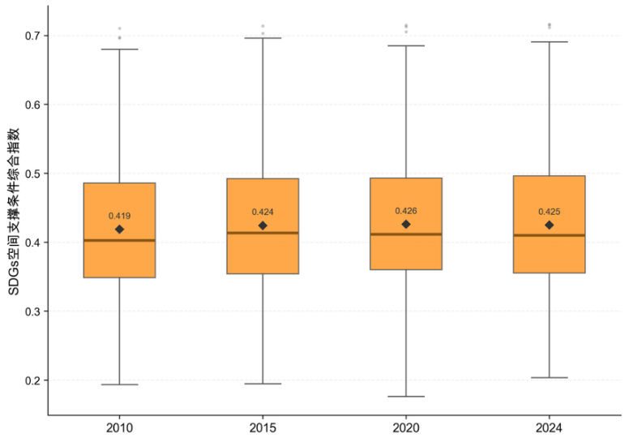
图4-1综合指数箱线图
空间分布上， 2024 年综合指数较高的省州包括俄罗斯滨海边疆区、吉林省、俄罗斯犹太自治州、黑龙江省和辽宁省（图4-2、图4-3）。其中，滨海边疆区 2024 年综合指数均值最高，为 0.5871；吉林省次之，为 0.5277；犹太自治州、黑龙江省和辽宁省分别为 0.5047、0.4912 和 0.4900。这些区域共同构成了研究区 SDGs 空间支撑条件相对较强的节点和片区。中国侧综合指数均值整体高于俄罗斯侧。2024 年，中国侧综合指数均值为 0.4629，俄罗斯侧为 0.3983。但从省州尺度统计，最高值出现在俄罗斯滨海边疆区，中国各省则整体处于中高位次2010—2024 年，中国侧均值增加 0.0125，变化率为 2.95%，俄罗斯侧均值增加 0.0018，变化率为 0.61%。这说明研究期内中国侧 SDGs 空间支撑条件改善幅度相对更大，但两侧内部均存在明显空间差异，不能简单理解为国别整体优劣对比。
低值区主要分布于俄罗斯远东内陆、外贝加尔和远离主要口岸及交通节点的人类活动密度低的腹地。2024 年综合指数较低的省州包括外贝加尔边疆区、哈巴罗夫斯克边疆区、阿穆尔州和中国内蒙古东部。其中，外贝加尔边疆区均值最低，为 0.3502；哈巴罗夫斯克边疆区和阿穆尔州分别为 0.3838 和 0.3924；中国内蒙古东部为 0.3978。
该空间格局在 2010—2024 年间稳定性强，为后续分析空间集聚特征和维度短板奠定基础。
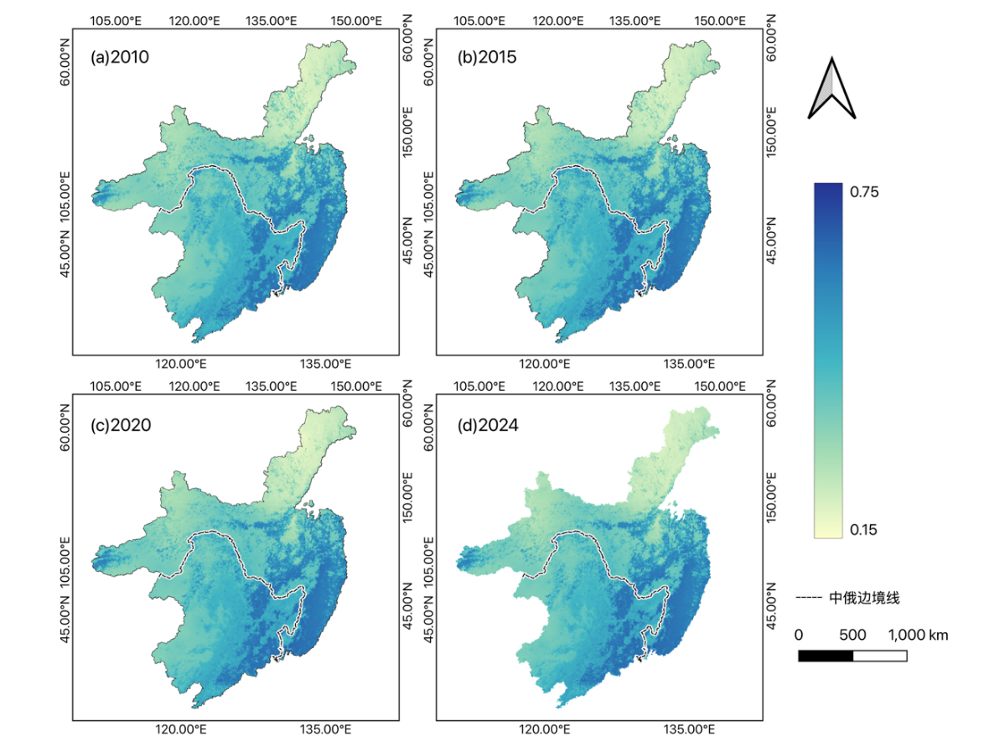
图4-2 综合指数空间分布图
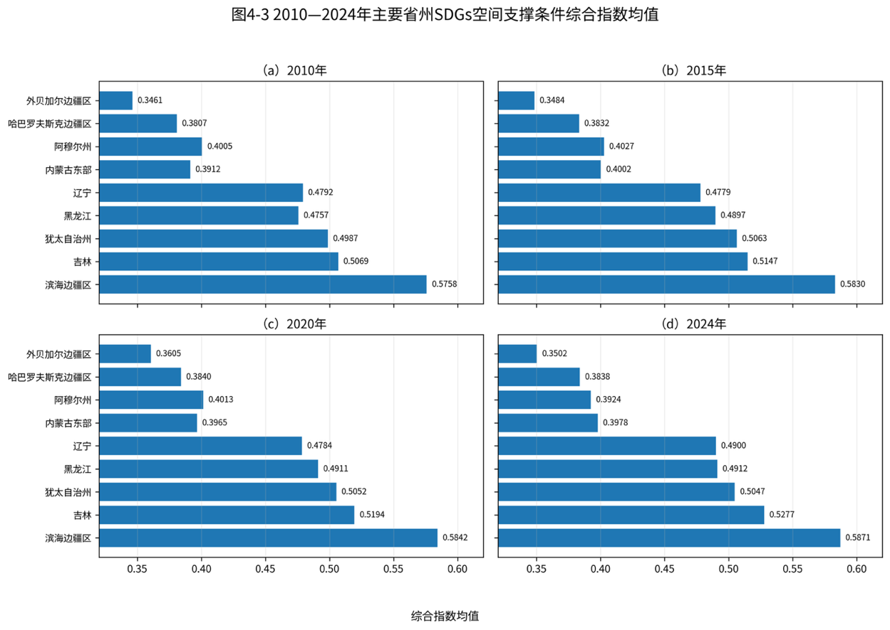
图4-3 省州综合指数统计图

4.2 ESDA空间集聚特征
ESDA 结果表明，中国东北—俄罗斯远东跨境区域 SDGs 空间支撑条件综合指数具有显著空间正相关特征。2010、2015、2020 和 2024 年综合指数的 Global Moran’s I 分别为 0.8960、0.9013、0.9125 和 0.9179，且均通过显著性检验（p=0.001）。这说明综合指数并非随机分布，而是表现出明显的高值邻近高值、低值邻近低值的空间集聚特征，并且空间集聚程度有所增强。结合 4.1 中综合指数均值变化较小、年份间相关性较高的结果可以看出，研究期内综合指数不仅整体变化幅度有限，而且空间分异格局呈现进一步稳定和强化的趋势。
2010—2024 年综合指数变化率的 Global Moran’s I 为 0.5237，显著性水平同样为 p=0.001。与综合指数水平值相比，变化率的空间自相关程度较低，但仍表现出较明显的空间集聚。这说明研究区综合指数的改善或下降并非完全随机发生，而是在局部区域形成一定程度的连续分布。
2024 年综合指数 LISA 结果显示，显著高—高（HH）集聚区占全部网格的 25.59%，主要分布在俄罗斯锡霍特山脉以及中国长白山山脉（图4-4）。显著低—低（LL）集聚区占 24.90%，主要集中在俄罗斯侧，更多分布于远离主要节点和交通走廊的内陆腹地，尤其是东西伯利亚山地地区。高—低（HL）和低—高（LH）离群区数量较少，空间离群区规模较小。2024 年 HL 高值—低邻类型仅有 36 个网格，主要分布于俄罗斯哈巴罗夫斯克边疆区、外贝加尔边疆区和阿穆尔州的局部地区；LH 低值—高邻类型共有 119 个网格，主要出现在哈巴罗夫斯克边疆区、滨海边疆区和中国黑龙江省局部区域。这类离群区数量有限，但可作为识别局部突变和过渡地带的参考。
2010—2024 年变化率 LISA 进一步揭示了综合指数变化的空间集聚特征。变化率 HH 集聚区占 15.41%，主要分布于中国东北平原以及俄罗斯外贝加尔边疆区和哈巴罗夫斯克边疆区局部。变化率 LL 集聚区占 14.85%，主要集中在俄罗斯哈巴罗夫斯克边疆区、阿穆尔州和外贝加尔边疆区。
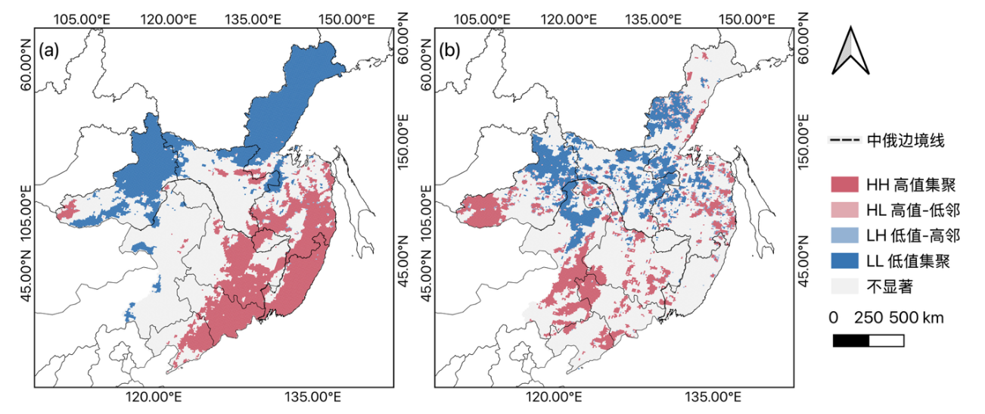
图4-4 SDGs空间支撑条件综合指数LISA聚类分布（a.2024年；b.2010-2024年变化率）

4.3 维度组合分析
为进一步识别综合指数空间格局背后的结构性差异，本文比较了 D1 人类活动、D2 通达性、D3 生态状态和 D4 环境本底四个维度得分。
2024 年，两侧最强维度均为 D2 通达性，短板维度均为 D1 人类活动。这表明，说明跨境区域整体具有一定通道基础，但人口和人类活动支撑不足是共同约束。
中国侧 D1 人类活动和 D4 环境本底得分高于俄罗斯侧，俄罗斯侧 D3 生态状态得分高于中国侧。中国侧的农业生产、城镇活动和口岸节点基础，与俄罗斯侧的森林、山地和生态空间优势具有一定互补关系。
省州尺度上，吉林省、黑龙江省和辽宁省的人类活动维度相对较高，其中辽宁省 D1 得分为 0.4237，吉林省为 0.3160，黑龙江省为 0.2656；俄罗斯侧各省州 D1 得分普遍较低，滨海边疆区、犹太自治州、阿穆尔州和哈巴罗夫斯克边疆区均低于 0.05。生态状态维度则呈现另一种格局，滨海边疆区 D3 得分达到 0.8156，明显高于其他省州；吉林省、犹太自治州和黑龙江省也具有相对较高的生态状态得分。
LISA 类型区维度统计表明，高值集聚区和低值集聚区之间的差异主要来自生态状态和通达性维度（图4-5）。两类区域差值最大的维度为 D3 生态状态，差值达到 0.5906；其次为 D2 通达性，差值为 0.3650。这说明高值集聚与低值集聚的主要结构差异并不只来自人口或经济活动，而更多体现在生态状态和区位通达条件上。
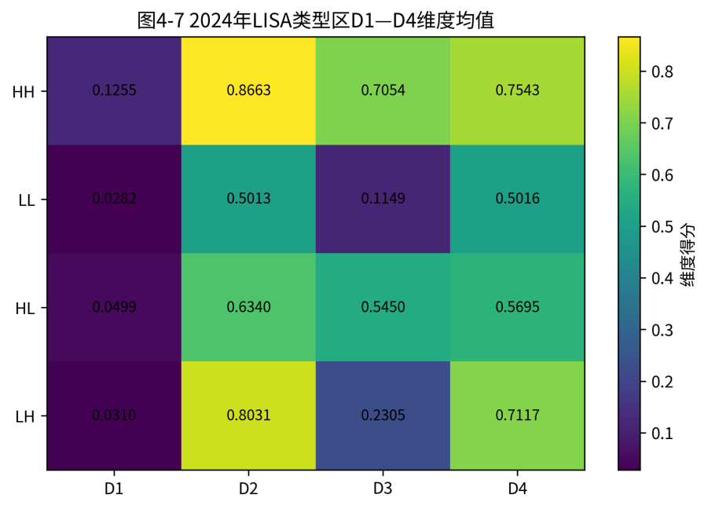
图4-5 2024年SDGs空间支撑条件综合指数四类LISA集聚区维度均值热力图

5讨论

5.1 网格尺度与ESDA的解释意义
以10km网格为单元的核心意义在于揭示行政单元均值难以表达的局地异质性[14,23]，可探索区域是否值得合作、如何合作提供具体的空间参考。中国东北—俄罗斯远东跨境区域横跨多个自然地理单元和行政单元，既包含口岸城市、交通走廊和农业平原，也包含山地森林、湿地和低密度腹地。如果仅采用国别或省州均值或统计值，大量差异都会被明显平滑。而极强的空间格局稳定性说明本文构建的网格尺度体系适合评价 SDGs 空间支撑条件。政策方针有效期往往较长，变化敏感的框架难以为其制定提供参考。
全局莫兰指数计算显示，四期综合指数都存在明显的空间正相关关系。同时该指数值从2010年的0.8960上升至2024年的0.9179，这说明研究区综合指数的高值与低值在空间上的集聚特点变强了[28,46]。本文进一步通过LISA分析，识别出高—高集聚、低—低集聚以及空间离群区这三种类型。综合指数原来的一般性空间分布描述，被转变成了一种具有统计意义的、比较准确的集聚类型识别，从而也提升了空间分析的针对性[47]。对于跨境区域的实际治理工作来说，LISA划分出来的类型区比单纯使用行政区域的平均值要更有参考价值[10,20]。在这些类型区里面，高—高集聚区可以看作是当前可持续发展目标（SDGs）空间支撑条件相对较强的地方，也是具备节点或者走廊支撑基础的核心区域。低—低集聚区则反映出存在连续的低值空间，需要重点关注这些区域的基础条件、生态状态以及环境本底所带来的约束性问题。至于高—低和低—高这两种离群区，虽然数量不多，但是它们在识别局部空间突变、点强面弱现象以及高值背景下的短板区域时，具有很重要的意义。

5.2 高低值集聚区的短板结构与空间含义
能够形成高值集聚的区域，往往同时具备较好的生态状态和较强的空间联系条件[35,41]。低值集聚区则可能同时面临生态状态不足、通达性较弱和人类活动基础薄弱等多重约束。
综合指数 HH 集聚区主要分布在锡霍特山脉、长白山及其周边森林区，也包括滨海边疆区南部、吉林省东部、黑龙江省东部和犹太自治州部分地区。这类区域具有较高的综合支撑条件，但并不意味着其各维度均衡发展。维度统计显示，HH 集聚区的 D1 人类活动仍是主要短板，说明即使在高值区域，人口密度、经济活动和农业生产基础也并不充分。LL 集聚区主要分布于俄罗斯远东内陆、外贝加尔山地、阿穆尔州内陆、哈巴罗夫斯克边疆区腹地和中国内蒙古东部局部区域。这类地区多远离主要城市、口岸和交通走廊，人口密度低，空间联系弱，部分区域还受到高纬寒冷、山地地形和水分胁迫等自然本底影响。LL 集聚区并非全部具有较高生态状态，其 D3 生态状态也明显低于 HH 集聚区。HL 和 LH 离群区数量较少，但其空间含义值得关注。HL 类型可视为低值背景中的局部高值节点，可能对应局部生态状态较好、交通联系较强或节点支撑较突出的网格；LH 类型则可视为高值背景中的短板斑块，提示在整体支撑条件较好的区域内部仍存在局部弱项。对于跨境治理而言，这类离群区有助于识别“点强面弱”或“片区内部不均衡”的空间问题。
因此，高低值集聚区的治理重点应有所区别。HH 集聚区应重点维护既有生态优势和通达条件，避免高值区域因过度开发导致生态支撑能力下降；LL 集聚区则应优先识别生态修复、基础服务保障、必要交通改善和气候风险防控等底线任务[40,44]。对于跨境区域而言，真正重要的不是追求所有地区同质化提升，而是根据不同集聚类型识别差异化治理路径。

5.3 中俄两侧的优势、短板与互补基础
中国侧的优势主要体现在人类活动、农业生产和边境节点基础方面。辽宁省、吉林省和黑龙江省 D1 人类活动得分相对较高，辽吉城市走廊、松嫩平原、三江平原等区域具有较强的人口、农业和城镇活动基础。中国东北地区交通基础设施较为完善，边境口岸、城市服务节点和农业生产空间相对集中，这为区域 SDGs 空间支撑条件提供了较好的现实基础。
但中国侧也存在劣势。东北地区长期受重工业路径依赖影响，产业结构调整压力较大，部分地区仍面临人口外流、老龄化、资源型城市转型和农业面源污染等问题。第四章显示，中国侧虽然综合指数较高，但 D1 人类活动并非在所有区域都强，部分边境地区和内蒙古东部仍表现为低密度、低支撑条件空间。中国侧优势主要集中在特定平原、城市走廊和口岸节点，并未在整个边境带均匀展开。
俄罗斯侧的优势主要体现在生态状态、森林山地空间和资源禀赋方面[42,43]。滨海边疆区 D3 生态状态得分达到 0.8156，明显高于其他省州；锡霍特山脉、滨海边疆区南部和远东部分森林山地区具有较强生态支撑条件。俄罗斯远东还拥有丰富的森林、矿产、油气、水资源和港口区位，这些资源为其参与跨境能源、森林、水资源和生态保护合作提供了基础。
俄罗斯侧的短板则主要体现在人口密度低、基础设施不足、农业开发薄弱和空间联系成本高。第四章显示，俄罗斯侧多个省州 D1 人类活动得分低于 0.05，外贝加尔边疆区、阿穆尔州和哈巴罗夫斯克边疆区内陆地区综合指数偏低。这与俄罗斯远东长期人口稀疏、城市节点分散、交通距离长和资源开发外向依赖等特征相吻合。其可持续发展约束不只是生态或资源问题，更是人口、交通、产业和治理能力共同作用的结果。
中俄两侧并不是简单的高低对比，而是呈现互补关系[10,20,8]。中国侧可在资金、工程建设、农业技术、装备制造和市场组织方面发挥优势；俄罗斯侧则可在能源、森林、水资源、生态空间和港口通道方面提供合作基础。未来跨境合作应避免把两侧差异理解为单向输出或单向依赖，而应围绕产业链延伸、绿色技术应用、交通联通、生态共治和资源高效利用构建互补型合作机制。

5.4 外部性、制度边界与跨境共治需求
中国东北与俄罗斯远东的跨境区域，生态上是连续的，但治理上却是分割的。黑龙江（阿穆尔河）、乌苏里江、额尔古纳河等界河所在的流域，森林、湿地、山地和草地等生态系统在空间上连续。然而中俄两国在国境线两侧分属不同的行政体系、规划制度、统计口径、土地管理制度以及环境治理框架。这就形成了“自然上连续、制度上分割”的鲜明特征。而这个特征恰恰是跨境可持续发展目标（SDGs）治理所面临的核心难题[6,7,8]。
从外部影响的角度来看，流域里的水环境问题、森林火灾、空气污染、生境破碎化、物种迁徙以及气候风险，这些都具有明显的跨界传导特性。例如，黑龙江—阿穆尔河流域的水质安全保障、洪涝灾害防控以及湿地保护工作，都离不开上下游和两岸区域的协同治理，森林火灾、采矿活动带来的扰动以及生境破碎化现象，有可能对跨境生态廊道的连通性和生物多样性保护产生负面作用。极端降水、干旱、冻土退化以及火险等级上升等问题，也可能通过生态系统之间的相互关联和灾害传导链条，波及到整个跨境区域，对于这些具有明显外部影响的问题，任何一个单独的行政单位都很难独立实现有效治理[35，41]。
综合指数的高值区和低值区都是跨越国界分布的。这说明，可持续发展目标的空间支撑条件并不完全受行政边界的限制，而是跟自然地理单元、交通节点的分布以及生态环境的状态关系密切。像长白山、锡霍特山脉、黑龙江—阿穆尔河沿线、乌苏里江流域以及远东内陆腹地这些空间单元，它们本来就具有超越单一行政区的地理连续性特征，如果治理工作仍然主要停留在国家层面或者省州尺度上，那就容易忽视跨界生态过程以及节点与腹地之间的联系。

5.5 共同挑战、差异化风险与协同治理路径
中国东北—俄罗斯远东跨境区域的 SDGs 空间支撑条件表现为共同约束与差异化风险并存的复杂格局。中俄两侧共同优势维度均为 D2 通达性，共同短板维度均为 D1 人类活动。这说明研究区已经具备一定跨境联系和节点支撑基础，但人口密度、经济活动强度和农业生产等人类活动基础仍然不足。区域可持续发展的主要问题并不只是交通是否存在，而是已有通道和节点能否进一步转化为稳定的人口承载、产业支撑和公共服务能力。
研究区首先面临低密度发展条件下的支撑能力不足。无论是中国东北边境地区，还是俄罗斯远东内陆地区，人口流失、劳动力不足、服务半径过大和市场规模有限，都会削弱区域自我更新能力。这一问题在 D1 人类活动维度中表现最为直接。生态和气候风险具有跨界属性[34,36]。黑龙江—阿穆尔河、乌苏里江等流域以及山地森林、湿地和草地生态系统具有连续性，水环境、森林火灾、生境破碎和极端气候事件并不会因行政边界而停止扩散。因此，生态风险不能被视为某一侧的局部问题，而是跨境区域共同面对的系统性挑战。
中国侧的主要风险在于较高人类活动基础与生态约束之间的协调压力。辽吉城市走廊、松嫩平原、三江平原等区域具有较强农业生产和城镇活动基础，但也更容易面临黑土保护、农业面源污染、建设扩张和生态空间压缩等问题。俄罗斯侧的主要风险则在于广阔生态空间与低开发支撑能力之间的不匹配。滨海边疆区、锡霍特山脉等区域具有较高生态状态，远东内陆和外贝加尔等地区则具有明显低密度和弱通达特征。在这些地区，生态资源丰富并不必然转化为较高 SDGs 空间支撑条件；相反，如果缺乏必要的基础设施、监测能力和治理投入，生态优势也可能受到火灾、采矿扰动、交通距离和气候变化的削弱。
因此，跨境治理的重点不应是把两侧纳入同一种发展模式[6,7,8]，而应围绕共同挑战和差异化风险建立分类型、分层级的协同机制。对于节点和走廊地区，应重点提升通道效率、口岸服务能力和产业承载能力，使通达性优势转化为更稳定的发展支撑。对于农业平原和城镇活动较强地区，应把粮食生产、黑土保护、污染控制和生态空间维护结合起来，防止人类活动强度提升带来新的环境压力。对于森林山地、湿地和界河流域，应加强跨境生态监测、风险预警和保护地联通，降低外部性风险。对于低密度腹地，则应以基本公共服务、必要交通可达性、生态修复和灾害预警为重点，而不是简单追求高强度开发。
总体而言，中国东北—俄罗斯远东跨境区域的可持续发展需要从“比较优劣”转向“共同治理”。未来跨境治理的重点可考虑从单一项目合作转向制度化协同。跨境区域 SDGs 治理的关键不在于消除制度边界，而在于建立能够跨越制度边界的合作机制。只有在数据共享、风险预警、规划衔接、标准互认和项目协同等方面形成稳定安排，跨境地区的生态连续性和资源互补性才可能转化为可持续发展优势。

6结论与展望

6.1 核心研究结论
本文以中国东北—俄罗斯远东跨境区域为研究对象，在 10 km 网格尺度上构建“人类活动—通达性—生态状态—环境本底”四维指标体系，结合熵权 TOPSIS 和 ESDA 方法，对 2010、2015、2020 和 2024 年 SDGs 空间支撑条件进行评价。主要结论如下。
第一，研究区 SDGs 空间支撑条件整体稳定并略有提升，空间格局具有较强延续性。2010—2024 年综合指数均值由 0.4186 上升至 0.4249，全期变化率为 1.49%，说明研究区整体支撑条件变化幅度有限。与此同时，研究区内部高低值差异长期存在，短期内并未发生根本性空间重组。
第二，综合指数空间集聚程度呈逐步增强态势。2024年高—高集聚区主要集中在俄罗斯锡霍特山脉及中国长白山山脉区域，低—低集聚区则更多分布于俄罗斯远东内陆地区及中国内蒙古东部局部区域。
第三，中俄边境两侧既存在相似的发展约束，也具备互补的发展基础。两侧的共同优势维度均为D2通达性，共同短板维度均为D1人类活动。中国侧在D1人类活动和D4环境本底两个维度的得分相对较高。而俄罗斯侧则在D3生态状态维度具有明显优势。综合指数高低值集聚的差异，不仅源于人口分布、经济活动强度的不同，还与区域生态状态、区位通达条件存在密切关联。
第四，跨境区域治理应从共同挑战和差异化风险出发，推动分类型、分层级的协同治理。对于节点和走廊地区，应提升通道效率和公共服务支撑能力；对于森林、湿地、山地和界河流域，应加强生态监测、风险预警和保护地联通；对于低密度腹地，应以基本服务保障、必要交通可达性、生态修复和灾害预警为重点。中国东北—俄罗斯远东跨境区域的 SDGs 提升需要从“比较优劣”转向“共同治理”，通过数据共享、规划衔接、风险联防和功能互补提升区域可持续发展支撑能力。

6.2研究局限与未来展望
受跨境统计数据可得性和可比性限制，本文主要采用人口、夜间灯光、土地覆盖、植被、地形、气候和通达性等地理空间代理指标，尚未充分纳入收入、教育、医疗、产业结构、财政投入和跨境流量等社会经济统计数据。因此，本文评价的是 SDGs 空间支撑条件，而不是对 17 个 SDGs 官方目标达成程度的完整评估。
指标选取上，由于通达性数据多为静态，在变化率计算与分析上的解释能力明显不足。由于本文未直接纳入口岸流量、贸易强度和政策执行强度等制度变量，制度边界效应也只仍属于定性讨论。
此外，本文主要通过综合指数、ESDA 和维度短板识别空间格局与结构差异，尚未建立严格的因果识别模型。
后续研究可从三个方向继续推进：一是补充跨境可比的社会经济统计数据和口岸流量数据，增强对社会维度和跨境联系的刻画；二是结合更高分辨率遥感数据和交通网络数据，细化口岸、城镇和生态敏感区的局地分析；三是引入空间计量、地理探测器或面板模型，进一步检验自然本底、点轴结构和制度边界对 SDGs 空间支撑条件的相对作用。

参考文献：
[1] Chen J, Peng S, Chen H, et al. A comprehensive measurement of progress toward local SDGs with geospatial information: methodology and lessons learned[J]. ISPRS International Journal of Geo-Information, 2020, 9(9): 522.
[2] Wang L, Li N, Xie Q. Dynamic evolution and obstacle factor analysis of green development in China's agriculture and rural areas based on entropy-based TOPSIS model[J]. Heliyon, 2024, 10(5): e27248.
[3] Jiang S H. Evaluation of new quality productive forces in Henan province based on improved entropy weight-TOPSIS method and deep learning[J]. Scientific Reports, 2025, 15: 35434.
[4] Shi X T, Zhang H M, Zhang J Y, et al. Evaluating China's carbon neutrality capacity: a comprehensive spatiotemporal analysis within the SDGs framework[J]. Scientific Reports, 2025, 15: 45060.
[5] Wang N N, Zhao Q C, Yuan L H, et al. Comprehensive evaluation of water resource carrying capacity in Hebei Province based on a combined weighting-TOPSIS model[J]. Data, 2025, 10(9): 143.
[6] 中华人民共和国外交部. 中国东北地区同俄罗斯远东及东西伯利亚地区合作规划纲要（2009-2018年）[EB/OL]. (2009-09-23)[2026-05-07]. https://www.mfa.gov.cn/web/gjhdq_676201/gj_676203/oz_678770/1206_679110/1207_679122/201006/t20100618_9337134.shtml.
[7] 中华人民共和国外交部. 中华人民共和国主席和俄罗斯联邦总统关于2030年前中俄经济合作重点方向发展规划的联合声明[EB/OL]. (2023-03-22)[2026-05-07]. https://www.mfa.gov.cn/zyxw/202303/t20230322_11046176.shtml.
[8] 董锁成, 李泽红, 李斌, 等. 中蒙俄经济走廊建设与中俄跨境合作[J]. 资源科学, 2021, 43(2): 241-254.
[9] World Bank. The Middle Corridor: The China-Kazakhstan-Turkmenistan-Iran-Turkey Transport Route[R]. Washington, DC: World Bank, 2023.
[10] Chen T, Dolman A J, Sun Z, et al. Land management explains the contrasting greening pattern across China-Russia border[J]. JGR Biogeosciences, 2022, 127(6).
[11] 刘纪远, 匡文慧, 张增祥, 等. 中国可持续发展目标进展评估与空间格局[J]. 地理学报, 2021, 76(4): 895-910.
[12] 陈军, 彭舒, 赵雪雁, 等. 基于多源地理空间数据的县域可持续发展评价[J]. 地理学报, 2022, 77(10): 2489-2504.
[13] 张平宇, 李静, 刘文新, 等. 东北地区可持续发展空间格局与影响因素[J]. 地理学报, 2020, 75(12): 2604-2618.
[14] 王劲峰, 葛咏, 李连发, 等. 网格化评价方法在区域可持续发展研究中的应用[J]. 地理科学, 2021, 41(5): 789-798.
[15] 李雪铭, 王丹, 张晓平, 等. 中俄边境地区生态环境与经济发展协调性评价[J]. 地理科学, 2022, 42(8): 1356-1365.
[16] 宫鹏, 李新, 陈军, 等. 遥感大数据支持的可持续发展目标监测与评估[J]. 地球信息科学学报, 2021, 23(6): 1019-1035.
[17] 李辉, 王胜今, 刘爽, 等. 中俄东北-远东跨境经济合作的空间格局与发展路径[J]. 东北亚论坛, 2021, 30(2): 45-58.
[18] UNITED NATIONS. The Sustainable Development Goals Report 2025[R]. New York: United Nations, 2025.
[19] Kussul N, Lavreniuk M, Skakun S, et al. A review of the sustainability concept and the state of SDG monitoring using remote sensing[J]. Remote Sensing, 2020, 12(11): 1770.
[20] Chu N, Wu X, Zhang P. Cross-border accessibility and spatial effects of China-Mongolia-Russia Economic Corridor under the background of high-speed rail environment[J]. International Journal of Environmental Research and Public Health, 2022, 19(16): 10266.
[21] Liu M, Han G, Zhang Q. Measuring SDG 15 at the county scale: localization and practice of SDGs indicators based on geospatial information[J]. ISPRS International Journal of Geo-Information, 2019, 8(11): 515.
[22] Melchiorri M, Pesaresi M, Florczyk A J, et al. Principles and applications of the Global Human Settlement Layer as baseline for the land use efficiency indicator—SDG 11.3.1[J]. ISPRS International Journal of Geo-Information, 2019, 8(2): 96.
[23] Burdziej J. Using hexagonal grids and network analysis for spatial accessibility assessment in urban environments—a case study of public amenities in Toruń[J]. Miscellanea Geographica, 2019, 23(2): 99-110.
[24] Sachs J D, Lafortune G, Fuller G, et al. Financing Sustainable Development to 2030 and Mid-Century: Sustainable Development Report 2025[R]. Paris: SDSN, 2025.
[25] Liu X, Ma L, Li X, et al. Simulating urban growth by integrating landscape expansion index (LEI) and cellular automata[J]. International Journal of Geographical Information Science, 2024, 38(4): 685-708.
[26] Wang X, Gao P, Song C, et al. Use of entropy in developing SDG-based indices for assessing regional sustainable development: a provincial case study of China[J]. Entropy, 2020, 22(4): 406.
[27] Tutak M, Brodny J, Grebski W W. Entropy-Evolutionary Evaluation of Sustainability (E3): a novel approach to energy sustainability assessment: evidence from the EU-27[J]. Energies, 2025, 18(20): 5481.
[28] Chen Y. Spatial autocorrelation equation based on Moran's index[J]. Scientific Reports, 2023, 13: 19296.
[29] 徐明, 陈明星, 刘卫东, 等. 中国可持续发展目标指标体系构建与评估[J]. 中国人口·资源与环境, 2020, 30(6): 1-10.
[30] 樊杰, 王亚飞, 汤青, 等. 中国区域可持续发展空间差异与协调机制[J]. 中国人口·资源与环境, 2022, 32(3): 1-12.
[31] 张平宇, 李静, 程叶青, 等. 中俄边境口岸经济发展现状与协同机制研究[J]. 东北亚论坛, 2022, 31(4): 67-79.
[32] 王圣云, 顾朝林, 张京祥, 等. 基于熵权法的区域可持续发展综合评价研究[J]. 中国人口·资源与环境, 2021, 31(8): 45-54.
[33] 联合国统计司. 可持续发展目标全球指标框架[EB/OL]. (2025-03-28)[2026-05-14]. https://unstats.un.org/SDGs/indicators/indicators-list/.
[34] Abatzoglou J T, Dobrowski S Z, Parks S A, et al. TerraClimate, a high-resolution global dataset of monthly climate and climatic water balance[J]. Scientific Data, 2018, 5: 170191.
[35] Hansen M C, Potapov P V, Moore R, et al. High-resolution global maps of 21st-century forest cover change[J]. Science, 2013, 342(6160): 850-853.
[36] Hagenlocher M, Kienberger S. Spatial-explicit modeling of social vulnerability to malaria in East Africa[J]. International Journal of Health Geographics, 2014, 13: 29.
[37] CENTER FOR INTERNATIONAL EARTH SCIENCE INFORMATION NETWORK. Gridded Population of the World, Version 4.11 (GPWv4.11): Population Density[DB/OL]. (2018-01-01)[2026-05-14]. https://doi.org/10.7927/H49C6VHW.
[38] NOAA. VIIRS DNB Monthly Cloud Free Composites, stray-light-corrected and vcmcfg products[DB/OL]. [2026-05-07]. https://developers.google.com/earth-engine/datasets/catalog/NOAA_VIIRS_DNB_MONTHLY_V1_VCMSLCFG.
[39] Elvidge C D, Baugh K E, Zhizhin M, et al. VIIRS night-time lights[J]. International Journal of Remote Sensing, 2017, 38(21): 5860-5879.
[40] NASA LP DAAC. MODIS MCD12Q1.061 Land Cover Type Yearly Global 500m[DB/OL]. (2024-01-01)[2026-05-14]. https://doi.org/10.5067/MODIS/MCD12Q1.061.
[41] NASA LP DAAC. MODIS MOD13A3.061 Vegetation Indices Monthly Global 1km[DB/OL]. [2026-05-07]. https://developers.google.com/earth-engine/datasets/catalog/MODIS_061_MOD13A3.
[42] USGS. GTOPO30 Global 30 Arc-Second Elevation[DB/OL]. [2026-05-07]. https://developers.google.com/earth-engine/datasets/catalog/USGS_GTOPO30.
[43] GADM. GADM database of Global Administrative Areas, version 4.1[DB/OL]. [2026-05-07]. https://gadm.org/data.html.
[44] Pettorelli N, Vik J O, Mysterud A, et al. Using the satellite-derived NDVI to assess ecological responses to environmental change[J]. Trends in Ecology & Evolution, 2005, 20(9): 503-510.
[45] Zhu Y, Tian D, Yan F. Effectiveness of entropy weight method in decision-making[J]. Mathematical Problems in Engineering, 2020, 2020: 3564835.
[46] Cliff A D, Ord J K. Spatial Processes: Models and Applications[M]. London: Pion, 1981.
[47] Anselin L. Local indicators of spatial association—LISA[J]. Geographical Analysis, 1995, 27(2): 93-115.

致 谢

河流拐弯的时候，上游的水还没凉，下游的潮已经来了。我站在拐弯处，同时是离开的人也是到达的人。
保研之后过了半年研究生生活，"本科三年，硕士四年"。我以为我错过了，但其实我是提前到了。我不确定掀起龙卷风的究竟是哪一次振翅，但我到现在都觉得这振的又准又狠。现在我回来了，站在本科的毕业季，带着研究生的记忆。
失去才懂得珍惜这事，我好像作弊了。
庆幸身边总有莫名其妙踹我一脚的人。深夜发消息问选哪个，收到回复一个字"冲"，我盯着那个字看了十秒，然后冲了。
也有人不是踹我，是拽我。我的导师有一种站定的能力，我说了二十分钟不着边际的话，她用一句话把我拽回地面。每次我都觉得扫兴，但每次事后都发现，没被拽回来，我真的不知道会扑棱到哪里去。不嫌弃我飞得乱，比夸我会扑棱难多了。
有人很爱我。我知道水有多深，还是想回去游一圈。有人关了一扇门，我才发现我属于没有天花板的地方——也好，学地理的，天花板本来就是多余的。
中苑操场的看台和健身房接住了我所有的胡思乱想，但没人追问我在想什么。不追问真好。健美操队是个只管出汗不管出息的地方——什么都没想，但什么都很对。镜子照不出心事，只照见一群出汗数拍子的人。汗出够了就一起笑。
如果人生是一篇论文，我的文献综述一定写得乱七八糟，引用的文献互相打架，研究问题到了第三章还在改。但每次我以为走进了死胡同，回头看墙上总有点什么——有时候是一把锤子，有时候是一行字。
这几年我一直在赶路，赶着体面，赶着把自己变成一个"该"的样子。演了太久，好在现在至少不用演给自己看了。
我运气不错，走过的路不是直的，但每一段弯路都刚好避开了悬崖。
我不谢命运，命运不认识我。我谢那些在我弯路上踹我、拽我、陪我胡闹的人——你们不一定知道自己在做什么，但我看见了。
"嘿，谢谢你在。"不写了，我请你吃顿饭。
写完这段的时候天快亮了。还行。
我还没到站。

附 录
表 附-1 各指标维度内熵权与最终权重
维度 | 指标名称 | 维度内熵权 | 最终权重
D1人类活动 | 人口密度 | 0.443382 | 0.110846
 | 夜间灯光强度 | 0.117071 | 0.029268
 | 耕地比例 | 0.439546 | 0.109887
D2 通达性 | 距边境口岸距离 | 0.320862 | 0.080216
 | 距城市距离 | 0.393042 | 0.098260
 | 距道路距离 | 0.286096 | 0.071524
D3 生态状态 | NDVI | 0.063755 | 0.015939
 | 林地覆盖率 | 0.835920 | 0.208980
 | 净初级生产力 | 0.100326 | 0.025081
D4 环境本底 | 地形坡度 | 0.248288 | 0.062072
 | 气候水分亏缺 | 0.290499 | 0.072625
 | 低温冷胁迫 | 0.461213 | 0.115303
表 附-2 2024年综合指数LISA分区与短板
类型 | D1分数 | D2分数 | D3分数 | D4分数 | 主短板 | 次短板 | 短板指标
HH | 0.125460 | 0.866312 | 0.705437 | 0.754281 | D1 | D3 | 人口密度；耕地比例 ；森林比例
LL | 0.028171 | 0.501294 | 0.114862 | 0.501592 | D1 | D3 | 森林比例；人口密度；耕地比例
HL | 0.049911 | 0.633985 | 0.544967 | 0.569492 | D1 | D3 | 耕地比例 ；人口密度；森林比例
LH | 0.031041 | 0.803096 | 0.230533 | 0.711676 | D1 | D3 | 森林比例 ；人口密度；耕地比例

